
บันทึกข้อความ
ส่วนราชการ คณะ/หน่วยงาน โทร.
ที่ / วันที่
เรื่อง ขอส่ง (ร่าง) รายงานวิจัยฉบับสมบูรณ์แก้ไขตามผลประเมิน
เรียน คณบดี/ผู้บริหารหน่วยงาน.........................................................................................................................
ด้วยสถาบันวิจัยและพัฒนา ได้ส่งผลการประเมินคุณภาพ (ร่าง) รายงานวิจัยฉบับสมบูรณ์ เรื่อง ...............................................................ประจำปีประมาณ พ.ศ.......................... ให้แก่ข้าพเจ้าเพื่อดำเนินการแก้ไขตามข้อเสนอแนะของผู้ทรงคุณวุฒินั้น
บัดนี้ ข้าพเจ้าได้ดำเนินการปรับแก้ (ร่าง) รายงานวิจัยตามข้อเสนอแนะของผู้ทรงคุณวุฒิ เป็นที่เรียบร้อยแล้ว จึงขอส่ง (ร่าง) รายงานวิจัยฉบับสมบูรณ์แก้ไขตามผลประเมิน ดังรายละเอียดตามแบบชี้แจงรายงานการวิจัยที่แนบมาพร้อมนี้ เพื่อขออนุมัติจัดทำเล่มรายงานวิจัยฉบับสมบูรณ์ต่อไป
จึงเรียนมาเพื่อโปรดพิจารณา
........................................................
(...........................................................)
หัวหน้าโครงการวิจัย

เรียน ผู้อำนวยการสถาบันวิจัยและพัฒนา
............................................................................................
............................................................................................

.........................................................
( )
คณบดี
คณะ.................................................................
วันที่............./.............../...............

เรียน คณบดี
............................................................................................
............................................................................................

.........................................................
( )
หัวหน้าหน่วยจัดการงานวิจัย
คณะ.................................................................
วันที่............./.............../...............

แบบชี้แจงการแก้ไขรายงานการวิจัย

ชื่อโครงการวิจัย.………………………………………………………………………..………….……………………………………………………
ชื่อนักวิจัย.……………………………………………………………………………….……..งบประมาณ.........................................บาท
สัญญาทุนเลขที่ ………………………………………………………………………………ลงวันที่.......................................................
ประเภทรายงานการวิจัยที่ปรับแก้
⃞ รายงานความก้าวหน้างานวิจัย ⃞ รายงานวิจัยฉบับสมบูรณ์

คำชี้แจง การปรับแก้รายงานการวิจัย

⃞ ตามที่สถาบันวิจัยและพัฒนาได้แจ้งให้นักวิจัยได้ปรับแก้ตามข้อเสนอแนะของผู้ทรงคุณวุฒิ ซึ่งนักวิจัย ได้ปรับแก้งานวิจัยตามข้อเสนอแนะของผู้ทรงคุณวุฒิตามประเด็น ดังนี้
.......................................................................................................................................................................................
.......................................................................................................................................................................................
.......................................................................................................................................................................................
.......................................................................................................................................................................................
.......................................................................................................................................................................................
.......................................................................................................................................................................................
.......................................................................................................................................................................................
.......................................................................................................................................................................................
.......................................................................................................................................................................................
.......................................................................................................................................................................................
.......................................................................................................................................................................................
.......................................................................................................................................................................................
.......................................................................................................................................................................................
.......................................................................................................................................................................................
.......................................................................................................................................................................................
.......................................................................................................................................................................................
.......................................................................................................................................................................................
.......................................................................................................................................................................................
.......................................................................................................................................................................................
.......................................................................................................................................................................................

⃞ ตามที่สถาบันวิจัยและพัฒนาได้แจ้งให้นักวิจัยได้ปรับแก้รายงานการวิจัย ตามข้อเสนอแนะของผู้ทรงคุณวุฒินั้น นักวิจัยไม่ขอปรับแก้ตามข้อเสนอแนะดังกล่าว เนื่องจาก
.......................................................................................................................................................................................
.......................................................................................................................................................................................
.......................................................................................................................................................................................
.......................................................................................................................................................................................
.......................................................................................................................................................................................
.......................................................................................................................................................................................
.......................................................................................................................................................................................
.......................................................................................................................................................................................
.......................................................................................................................................................................................
.......................................................................................................................................................................................
.......................................................................................................................................................................................
.......................................................................................................................................................................................
.......................................................................................................................................................................................
.......................................................................................................................................................................................
.......................................................................................................................................................................................
.......................................................................................................................................................................................
.......................................................................................................................................................................................
.......................................................................................................................................................................................
.......................................................................................................................................................................................
.......................................................................................................................................................................................
.......................................................................................................................................................................................
.......................................................................................................................................................................................
ข้าพเจ้าขอรับรองว่าได้ดำเนินการแก้ไขร่างรายงานวิจัยฉบับสมบูรณ์ตามที่ผู้ส่งคุณวุฒิให้ความเห็นมา ทุกประการ จึงขอส่งรายงานการวิจัยดังกล่าวมายังสถาบันวิจัยเพื่อพิจารณาดำเนินการต่อไป

ลงชื่อ หัวหน้าโครงการวิจัย
ลงวันที่ .............................................

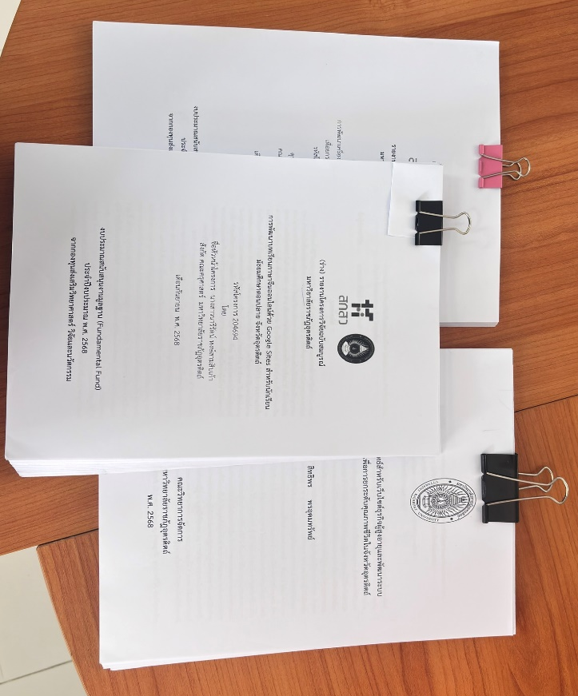
ตัวอย่างการจัดทำเล่มรายงาน

